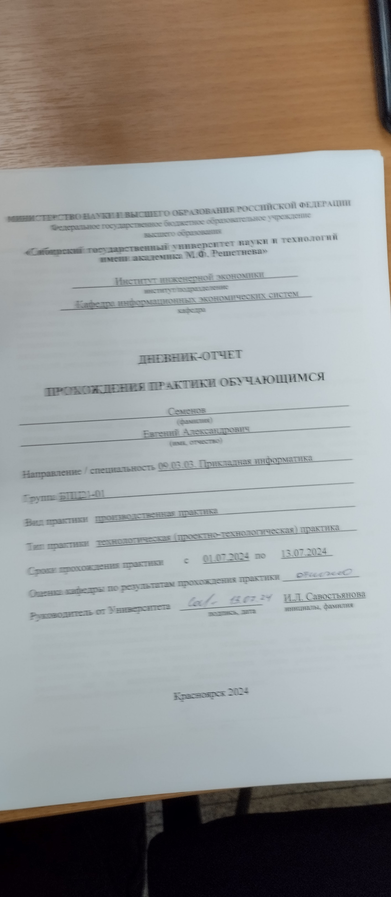

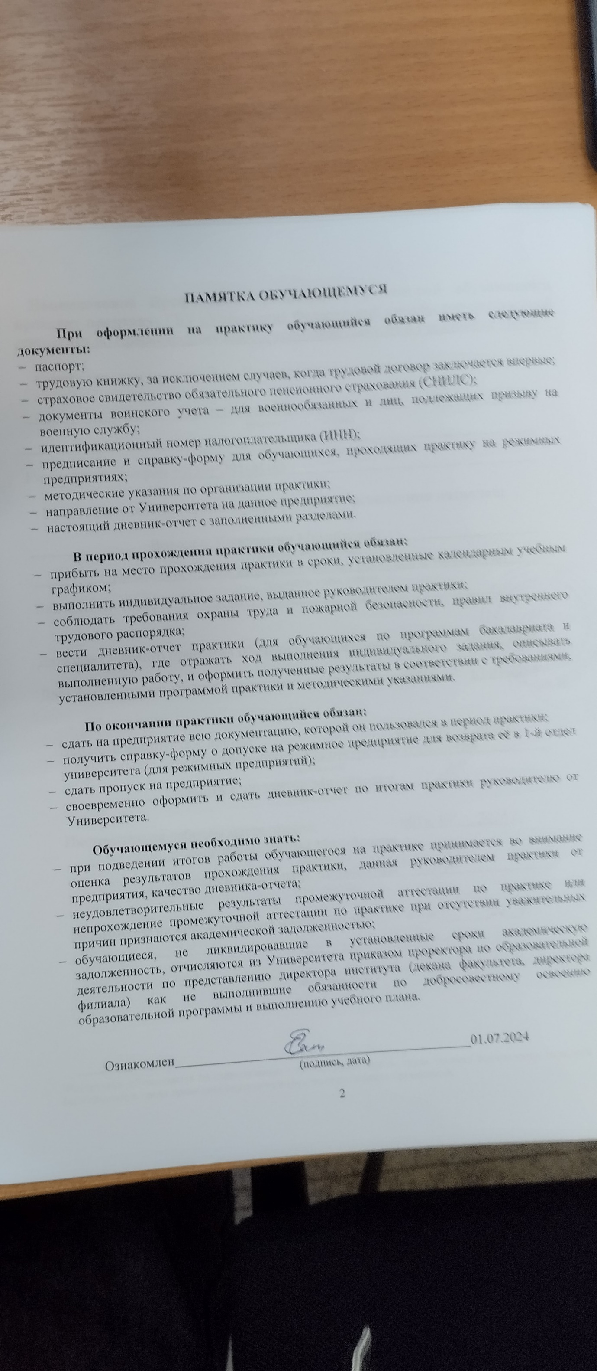

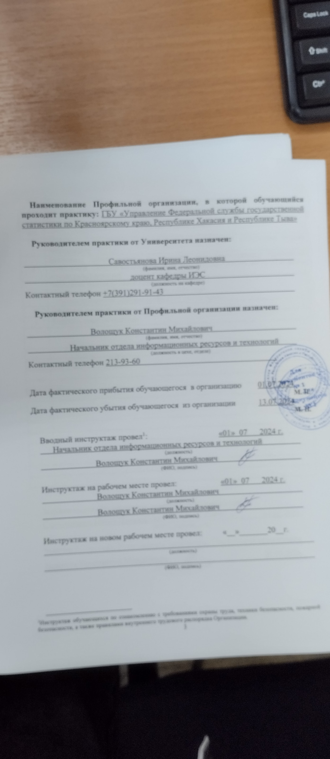

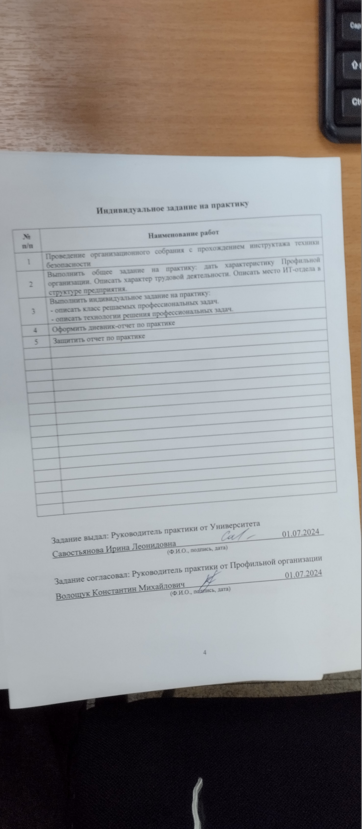

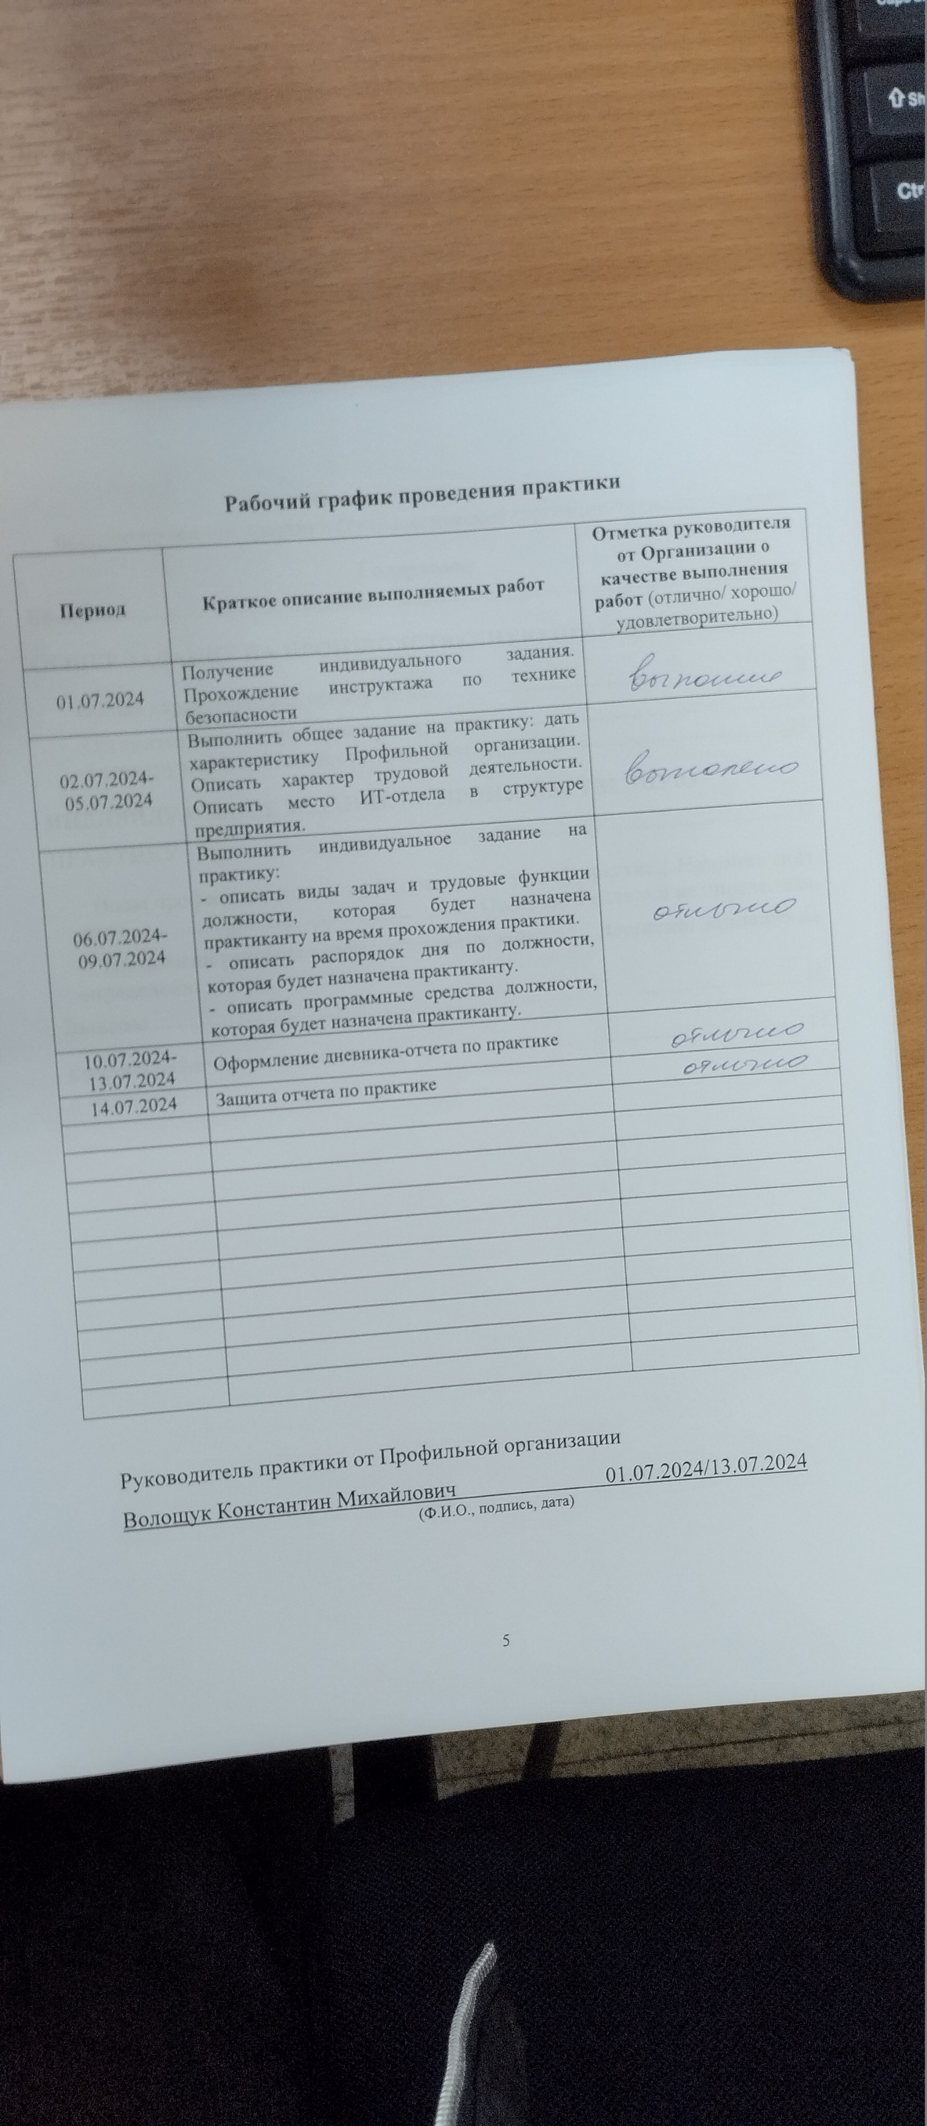**Отчет о прохождении**

производственной практики (технологической (проектно-технологической)

Содержание

**Введение** 7

**ОБЩЕЕ ЗАДАНИЕ НА ПРОИЗВОДСТВЕННУЮ ПРАКТИКУ** 8

Общая характеристика предприятия 8

Организационная структура предприятия 9

Типы трудовой деятельности предприятия 11

**ИНДИВИДУАЛЬНОЕ ЗАДАНИЕ НА ПРОИЗВОДСТВЕННУЮ ПРАКТИКУ** 13

Виды профессиональных задач производственной практики. Название вида задач. 13

Технологии решения профессиональных задач 13

**Выводы** 15

**Библиографические ссылки** 17

# **Введение**

Производственная практика является необходимым этапом формирования у обучающихся требуемых компетенций. Ее ценность заключается в приобретении новых и закреплении уже полученных знаний. В период прохождения производственной практики, обучающиеся должны закрепить теоретический материал, приобрести практические навыки.

Целью производственной практики является формирование соответствующих компетенций. Достижению поставленной цели способствует решение следующих задач:

* Проведение организационного собрания с прохождением инструктажа техники безопасности в Университете;

Выполнить общее задание на практику:

* Дать характеристику Профильной организации. Описать характер трудовой деятельности;
* Описать место ИТ-отдела в структуре предприятия;

Выполнить индивидуальное задание на практику:

* Описать виды задач и трудовые функции должности, которая будет назначена практиканту на время прохождения практики;
* Описать распорядок дня по должности, которая будет назначена практиканту;
* Описать программные средства должности, которая будет назначена практиканту;
* Оформить дневник-отчет по практике;
* Защитить отчет по практике.

Производственная практика проходилась в государственной кампании «Управление Федеральной службы государственной статистики по Красноярскому краю, Республике Хакасия и Республике Тыва» в должности инженер-программист

Инженер-программист администрирует программы, такие как: «Каталог ИСУ», «График ИСП», «Прайс-лист», «Управление договорами» и «База готовых документов», работает с базой данных *MS SQL SERVER.* Инженер-программист рассчитывает трудоёмкость подготовки информационно-статических материалов, наполнение новыми информационно-статическими материалами БГД, а также контроль сроков выхода информационно-статических материалов.

# **ОБЩЕЕ ЗАДАНИЕ НА ПРОИЗВОДСТВЕННУЮ ПРАКТИКУ**

## Общая характеристика предприятия

Управление Федеральной службы государственной статистики по Красноярскому краю, Республике Хакасия и Республике Тыва (Красноярскстат) осуществляет деятельность по проведению федеральных статистических наблюдений, обработке полученных в результате наблюдения данных, формированию и предоставлению официальной статистической информации.

Стратегической целью деятельности Красноярскстата является обеспечение потребностей государства и общества в полной, достоверной, научно обоснованной и своевременно предоставляемой официальной статистической информации о социальных, экономических, демографических, экологических и других общественных процессах в Красноярском крае, Республике Хакасия и Республике Тыва. [2]

* Полное юридическое наименование: Управление Федеральной службы государственной статистики по Красноярскому краю, республике Хакасия и республике Тыва;
* Руководитель: Кнор Елена Владимировна;
* ИНН / КПП: 2461035305 / 246101001;
* Количество учредителей: 1;
* Дата регистрации: 30.12.2016.

Реквизиты компании:

* ИНН: 2461035305;
* КПП: 246101001;
* ОКПО: 06187175;
* ОГРН: 1162468129790;
* ОКФС: 12 - Федеральная собственность;
* ОКОГУ: 1328035;
* ОКОПФ: 75104 - Федеральные государственные казенные учреждения;
* ОКТМО: 04701000001;
* ОКАТО: 04401365 - Кировский, Красноярск, Города краевого подчинения Красноярского края, Красноярский край. (https://www.list-org.com/company/9406998)

Компания имеет 4 филиала:

* В городе Красноярск по адресу проспект им. Газеты Красноярский рабочий, д. 156а;
* В городе Красноярск по адресу проспект им. Газеты Красноярский рабочий, д. 92;
* В городе Кызыл по адресу ул. Чульдума, д. 40;
* В городе Абакан по адресу ул. Чертыгашева, д. 78, ст. 1.

Основной и единственный ОКВЭД: 84.11.7 - Управление деятельностью в области статистики [3]

## Организационная структура предприятия

Компания имеет 28 отделов. Во главе компании стоит руководитель Кнор Елена Владимировна. Также в компании есть 7 заместителей руководителя: Березовская Светлана Игоревна, Захарчук Анна Николаевна, Шарипов Дмитрий Геннадьевич, Руднева Альбина Николаевна, Кужугет Буян Васильевич, Шаршова Татьяна Владимировна, Самусенко Наталья Анатольевна.

У руководителя и заместителей руководителя в подчинении есть отделы, а у отделов есть начальники:

У руководителя компании Кнор Елены Владимировны в подчинении 4 отдела:

* Административный отдел (начальник отдела Шарабыров Сергей Иванович);
* Финансово-экономический отдел (начальник Шелковникова Альбина Владимировна);
* Отдел по защите государственной тайны (начальник Трусов Валерий Иванович);
* Отдел государственной службы и кадров (начальник Желтышева Ирина Владимировна);

У заместителя руководителя Березовской Светланы Игоревны в подчинении 2 отдела:

* Отдел сводных статистических работ и общественных связей (начальник Кузьмиченко Ирина Рудольфовна);
* Отдел информационно-статистических услуг (начальник Пономарева Светлана Викторовна).

У заместителя руководителя Захарчук Анны Николаевны в подчинении 7 отделов:

* Отдел статистики строительства, инвестиций и жилищно-коммунального хозяйства (начальник Шелегова Ирина Егоровна);
* Отдел статистики финансов, региональных счетов и балансов (начальник Минеев Александр Геннадьевич);
* Отдел статистики цен (включая специалистов в: г. Ачинске, г. Канске, г. Лесосибирске, г. Минусинске, г. Норильске) (начальник Куприянова Елена Александровна);
* Отдел статистики предприятий (начальник Павлова Юлия Николаевна);
* Отдел статистики сельского хозяйства и окружающей природной среды (начальник Разуваева Наталья Алексеевна);
* Отдел статистики рыночных услуг (начальник Иноземцева Ирина Ивановна);
* Отдел статистики труда, образования, науки и инноваций (начальник Рудак Ирина Николаевна).

У заместителя руководителя Шарипова Дмитрия Геннадьевича в подчинении 4 отдела:

* Отдел информационных ресурсов и технологий (включая специалистов в: г. Абакане, г. Кызыле) (начальник Волощук Константин Михайлович);
* Отдел государственной статистики в г. Красноярске (начальник Романенко Юлия Васильевна);
* Отдел государственной статистики в г. Абакане (начальник Ханакова Оксана Владимировна);
* Отдел государственной статистики в г. Кызыле (начальник Лалетина Галина Константиновна).

У заместителя руководителя Рудневой Альбины Николаевны в подчинении 3 отдела:

* Отдел статистики населения и здравоохранения (начальник Демидова Ольга Олеговна);
* Отдел организации и проведения переписей и обследований (начальник Митрошенко Галина Анатольевна);
* Отдел статистики уровня жизни и обследований домашних хозяйств (включая специалистов в: г. Ачинске, г. Бородино, г. Дивногорске, г. Дудинке, г. Енисейске, г. Канске, г. Лесосибирске, г. Минусинске, г. Назарово, г. Ужуре, г. Уяре, с. Большая Мурта, с. Верхнепашино, с. Городок, с. Дзержинское, с. Красная Поляна, п. Новоселово, п. Байкит, п. Красный Маяк, д. Лакино) (начальник Рухледева Светлана Михайловна).

У заместителя руководителя Кужугета Буяна Васильевича в подчинении 2 отдела:

* Отдел организации и проведения переписей и обследований в Республике Тыва (включая специалистов в: г. Ак-Довурак, г. Чадан, с. Бай-Хаак, с. Самагалтай, с. Сарыг-Сеп, с. Суг-Аксы, с. Сукпак, с. Тоора-Хем, с. Тээли, с. Хандагайты, с. Чаа-Холь, с. Эрзин) (начальник Кулдун Темир Юрьевич);
* Отдел государственной статистики по Республике Тыва (включая специалистов в г. Шагонар) (начальник Конуспаева Людмила Викторовна).

У заместителя руководителя Шаршовой Татьяны Владимировны в подчинении 2 отдела:

* Отдел организации и проведения переписей и обследований в Республике Хакасия (включая специалистов в: г. Саяногорске, г. Сорске, г. Черногорске, рп. Усть-Абакан, рп. Аскиз, с. Знаменка, с. Таштып, с. Кирово, с. Очуры, с. Соленоозерное) (начальник Космогорова Лидия Ивановна);
* Отдел государственной статистики по Республике Хакасия (начальник Безгина Елена Анатольевна).

У заместителя руководителя Самусенко Натальи Анатольевны в подчинении 4 отдела:

* Отдел ведения Статистического регистра и общероссийских классификаторов (начальник Зинкевич Сергей Леонидович);
* Отдел имущественного комплекса (включая специалистов в: г. Абакане, г. Кызыле) (начальник Коротких Марина Александровна);
* Отдел информации (начальник Панченко Олеся Николаевна);
* Хозяйственный отдел (начальник Окунева Наталья Павловна).

## Типы трудовой деятельности предприятия

Компания Красноярскстат в своей деятельности применяет деятельностный подход.

Суть деятельностного подхода заключается в том, что организация действует как слаженная система, состоящая из подсистем.

Этот подход, который обычно называется научным управлением, используя результаты исследований и разработок различных дисциплин, описывает управляемую систему как сложный объект, включающий в себя (пользуясь современным системным языком) ряд подсистем, обладающих различными законами жизни, функционирования и развития. При этом руководитель получает представление о процессах, протекающих в этом противостоящем ему объекте, о его принципиальной структуре и о тех действиях, которые можно совершать по отношению к нему. Идет ли речь о функциональных подразделениях предприятия (производство, сбыт, финансы) или о структуре межличностных отношений в управляемом коллективе деятельность руководителя и процессы его подготовки сориентированы прежде всего на прорисовку объекта управления и определение допустимых целей и действий, которые могут быть предприняты в отношении поведения этого объекта при определенных (типовых) ситуациях. По мере усложнения представлений о человеческих ресурсах и тех технических системах, с которыми приходится иметь дело руководителю, усложняется и содержание его подготовки.

На ряду с деятельностным подходом применяется проектный подход, суть его заключается в поиске компромиссов при достижении цели.

Проектное управление начинается с понимания термина «Проект». Различные школы определяют проект, как совокупность действий, имеющих временный характер и общую цель по созданию уникального продукта, услуги или любых других уникальных результатов. На практике же проектом можно назвать любую деятельность, которую руководство компании решает контролировать отдельно от операционных задач. И в этом заключается суть понимания проектного управления на предприятии. Если управление любой инициативой целесообразно осуществлять отдельно от регулярных операционных задач, то эту инициативу следует оформить как проект.

Выделим основные факторы, которые могут обосновать целесообразность обособленного контроля за группой задач, объединенных одной целью.

Итак, проект – это совокупность объединенных общей целью задач, исполнение которых целесообразно контролировать индивидуально. К обоснованию целесообразности индивидуального контроля необходимо подходить взвешенно. На одной чаще весов преимущества повышенного внимания руководства к исполнению задач, на другой – понимание материальной и нематериальной стоимости такого контроля. Отличия проектного и деятельностного подходов представлен в таблице 1

Таблица 1 – Отличия проектного и деятельностного подходов.

|  |  |  |
| --- | --- | --- |
|  | Деятельностный | Проектный |
| Действие | Повторяемое | Разовое |
| Фокус внимания | Повторяемость результата | Уникальность продукта, услуги, результата |
| Ключевые параметры | Изнутри | Цена-срок-качество |
| Компетенции | Диспетчеризация, управление потоком работ |  |
| Состояние | Стабильность | Неопределенность |
| Ответственные | Руководитель процесса | Руководитель проекта |

# **ИНДИВИДУАЛЬНОЕ ЗАДАНИЕ НА ПРОИЗВОДСТВЕННУЮ ПРАКТИКУ**

Инженер-программист – это специалист, который занимается разработкой и отладкой программного обеспечения, создаёт исходный код на основе алгоритмов и математических моделей, проверяет его работоспособность, унифицирует и типизирует вычислительные процессы.

Инженер-программист в Красноярскстате выполняет следующие задачи:

* Администрирование программ: «Каталог ИСУ», «График ИСП», «Прайс-лист», «Управление договорами», «База готовых документов»;
* Работа с базой данных *MS SQL SERVER*;
* Расчет трудоемкости подготовки информационно-статистических материалов;
* Наполнение готовыми информационно-статистическими материалами БГД;
* Контроль сроков выхода информационно-статистических материалов, соответствие наименований, заявленных в Каталоге ИСУ статистических материалов.

## Технологии решения профессиональных задач

Работа инженера-программиста в Красноярскстате включает в себя множество задач, связанных с администрированием и сопровождением различных программных продуктов и баз данных. Одной из таких программ является "База готовых документов" (БГД), которая функционирует с 28 октября 1997 года. БГД была создана на основании Положения о Банке Готовых Документов "Статистика России" и предназначена для формирования и ведения документографической базы данных, включающей текстовые, табличные и графические материалы. Основная цель БГД заключается в предоставлении информационно-справочного обслуживания пользователям, среди которых органы власти, СМИ, предприятия, организации и население.

Работа с БГД включает несколько ключевых функций. В первую очередь, это загрузка и выгрузка данных, что предполагает регулярное обновление базы данных новыми информационно-статистическими материалами. Инженер-программист должен обеспечивать точность и своевременность этих операций, чтобы пользователи всегда имели доступ к актуальной информации.

БГД также должна обеспечивать удаленный доступ к своим ресурсам, что требует настройки и поддержания соответствующей инфраструктуры. Инженер-программист отвечает за администрирование системы, что включает в себя мониторинг работы сервера, обновление программного обеспечения и решение возникающих технических проблем.

Работа с базой данных *MS SQL SERVER* является неотъемлемой частью обязанностей. Инженер-программист должен уметь создавать и управлять базами данных, писать запросы для извлечения необходимых данных, а также оптимизировать работу серверов для обеспечения их стабильной и быстрой работы.

Одной из задач является расчет трудоемкости подготовки информационно-статистических материалов. Это требует анализа объема и сложности работ, необходимых для подготовки тех или иных данных, а также планирования ресурсов и времени, необходимых для выполнения этих задач.

Наполнение базы готовыми информационно-статистическими материалами также входит в обязанности инженера-программиста. Это включает в себя сбор, обработку и загрузку данных в систему, а также проверку их соответствия заявленным в Каталоге ИСУ статистическим материалам.

Контроль сроков выхода информационно-статистических материалов является критически важной задачей. Инженер-программист должен следить за тем, чтобы все материалы выходили в установленные сроки и соответствовали заявленным наименованиям и стандартам качества.

# **Выводы**

В процессе прохождения производственной практики в организации ГБУ «Управление Федеральной службы государственной статистики по Красноярскому краю, Республике Хакасия и Республике Тыва» были закреплены теоретические знания, а также приобретены навыки и умения в соответствии с установленными компетенциями, а именно: приобретение практических навыков самостоятельной работы, выработка умений применять полученные знания при решении конкретных вопросов, приобретение навыков инженера-программиста, владеющего современным инструментарием для работы с базами данных и администрированием программ.

Находясь на практике, я выделил несколько ключевых моментов: Предприятие является государственной организацией, занимающейся сбором и обработкой статистических данных. Одной из главных задач предприятия является поддержка и администрирование баз данных, содержащих статистическую информацию, что требует высокой квалификации сотрудников.

Организация имеет ИТ-отдел – Управление информационных ресурсов и технологий.

За время прохождения практики были выполнены такие функции как:

* Администрирование программ «Каталог ИСУ», «График ИСП», «Прайс-лист», «Управление договорами» и «База готовых документов»;
* Работа с базой данных *MS SQL SERVER*: создание и управление базами данных, написание запросов для извлечения необходимых данных, оптимизация работы серверов;
* Расчет трудоемкости подготовки информационно-статистических материалов: анализ объема и сложности работ, планирование ресурсов и времени;
* Наполнение базы готовыми информационно-статистическими материалами: сбор, обработка и загрузка данных в систему, проверка их соответствия заявленным в Каталоге ИСУ статистическим материалам;
* Контроль сроков выхода информационно-статистических материалов: обеспечение своевременного выпуска материалов и их соответствие стандартам качества.

Практические проблемы, в которых мне необходимо было применять полученные теоретические знания, позволили мне лучше усвоить теоретический материал и изучить реальные механизмы действий в различных ситуациях.

Рабочий день начинался в 8:00 и заканчивался в 17:00, с обеденным перерывом с 12:00 до 13:00. Время от времени приходилось задерживаться после окончания рабочего дня для завершения неотложных задач. Обязанности инженер-программиста требовали гибкости и готовности к дополнительной работе для успешного завершения проектов и обеспечения качественной работы системы.

В процессе прохождения практики возникала необходимость обращения к специальной литературе и документам, таким как руководство пользователя по *MS SQL SERVER* и методические материалы по работе с ФГИС «Банк готовых документов». Эти источники информации были незаменимы для успешного выполнения задач и углубления знаний.

# **Библиографические ссылки**

1. Сковиков, А. Г. Цифровая экономика. Электронный бизнес и электронная коммерция : учебное пособие для вузов / А. Г. Сковиков. – 2-е изд., стер. – Санкт-Петербург : Лань, 2021. – 260 с. – ISBN 978-5-8114-6857-7.  Текст: электронный // Лань : электронно-библиотечная система. – URL: https://e.lanbook.com/book/152653 (дата обращения: 06.07.2024).
2. Управление Федеральной службы государственной статистики по Красноярскому краю, Республике Хакасия и Республике Тыва — О Красноярскстате URL: https://24.rosstat.gov.ru/about (дата обращения: 05.07.2024);
3. КРАСНОЯРСКСТАТ, ИНН 2461035305 URL: https://www.list-org.com/company/9406998 (дата обращения: 05.07.2024);

